
CONAN GRAY
LANZA NUEVO SENCILLO Y VIDEO MUSICAL “THIS SONG”
ANUNCIA LA GIRA THE WISHBONE PAJAMA SHOW QUE COMIENZA EN OTOÑO DE 2025
FECHAS EN MÉXICO
16 DE OCTUBRE – PALACIO DE LOS DEPORTES
17 DE OCTUBRE – AUDITORIO TELMEX
19 DE OCTUBRE – AUDITORIO BANAMEX
NUEVO ÁLBUM WISHBONE LLEGA EL 15 DE AGOSTO
REGÍSTRATE PARA LA PREVENTA DE LA GIRA THE WISHBONE PAJAMA SHOW AQUÍ
ESCUCHA “THIS SONG” AQUÍ
MIRA EL VIDEO MUSICAL OFICIAL AQUÍ
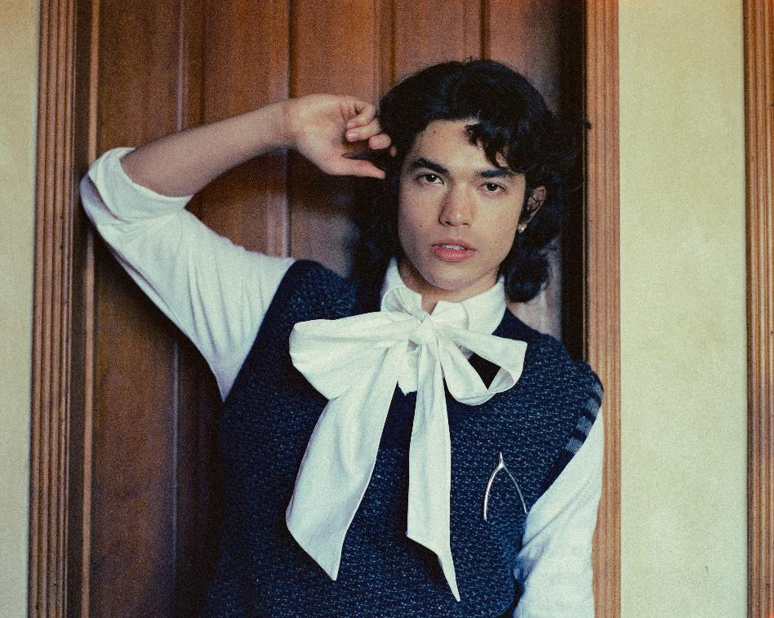
PREORDENA / PRE-GUARDA WISHBONE AQUÍ
Crédito de la foto: Dillion Matthew
Descargue los recursos multimedia AQUÍ

Ciudad de México – El cantautor multiplatino, Conan Gray, lanza su nuevo sencillo y el video musical que lo acompaña, “This Song”, de su próximo álbum Wishbone, que llega el 15 de agosto a través de Republic Records. Además, anuncia una gira de otoño de 2025, The Wishbone Pajama Show, que comenzará en septiembre.
Escucha “This Song” AQUÍ.
Mira el video musical oficial AQUÍ.
Pre-ordena / Pre-guarda Wishbone AQUÍ.
Conan Gray: The Wishbone Pajama Show arrancará el 11 de septiembre haciendo paradas en Estados Unidos, incluyendo su primera presentación en el icónico Red Rocks Amphitheatre el 6 de octubre. La gira concluye con el debut de Conan en México, incluyendo presentaciones principales en la Ciudad de México, Guadalajara y Monterrey. A continuación, se detalla la ruta completa de la gira promocionada por Live Nation.
Los fans pueden registrarse para la preventa de artistas desde ahora hasta el 1 de junio a las 10 PM PT en conangray.lnk.to/tour. La preventa Banamex para las fechas en México será el 4 de junio. La venta general comenzará el 5 de junio a las 10 A.M. hora local. ¡Conan interpretará por primera vez en el escenario música de su muy esperado próximo álbum Wishbone, es un show que no querrás perderte!
Conan anunció The Wishbone Pajama Show a sus 7.4 millones de seguidores en Instagram (ver aquí), donde animó a los fans a vestirse, diciendo: "preparen sus gorras de marinero y pantalones de pijama... se recomienda pijama, pero no es obligatorio".
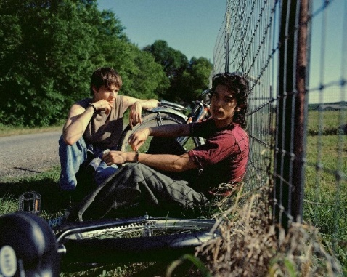
“This Song”, escrita por Conan Gray y producida por Ethan Gruska (Phoebe Bridgers), marca una nueva era y una notable evolución para el cantautor, quien ha sido aclamado como uno de los compositores más influyentes de su generación. El video musical oficial está dirigido por Danica Kleinknecht (Mk.Gee) y coprotagonizado por Corey Fogelmanis. Filmado en Texas, el visual que acompaña al sencillo es una representación desgarradoramente hermosa e íntima del deseo tácito.
Crédito de la foto: Dillion Matthew

Al igual que sus dos primeros álbumes, Conan escribió todas las canciones de Wishbone desde su habitación y se ha reunido con su antiguo colaborador y ganador del premio Grammy, Dan Nigro, quien fue el productor ejecutivo del álbum. Como colaborador de muchos años, Dan Nigro ha trabajado con Conan desde 2018, incluyendo sus éxitos multiplatino “Heather” y “Maniac”. Además, Conan trabajó con Ethan Gruska, Noah Conrad, Luka Kloser y Elvira como productores en Wishbone.
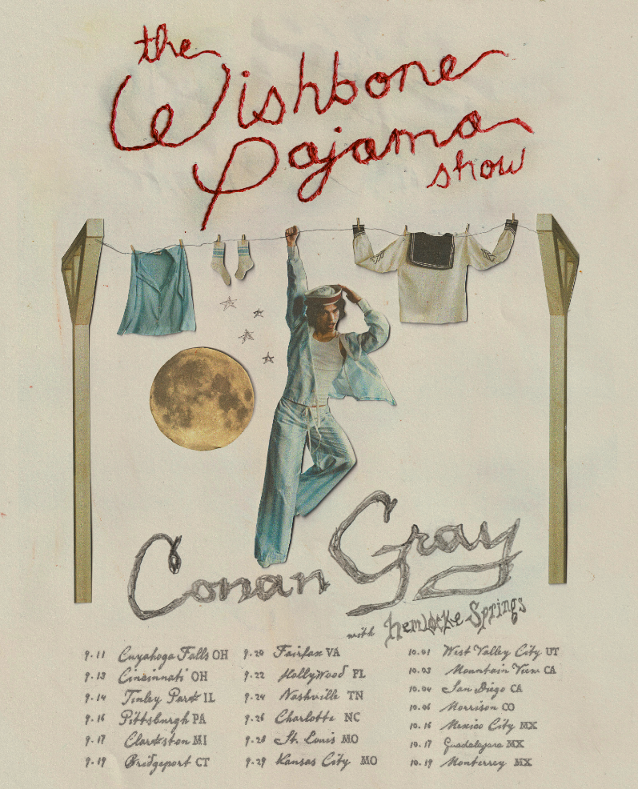
En Wishbone, Conan Gray regresa a sus raíces de cantautor después de enamorarse por primera vez, mostrando sus talentos creativos más que nunca. La lista completa de canciones de Wishbone a continuación.

The Wishbone Pajama Show – Fechas de la Gira:
- 11 de septiembre: Cuyahoga Falls, OH – Blossom Music Center
- 13 de septiembre: Cincinnati, OH – Riverbend Music Center
- 14 de septiembre: Tinley Park, IL – Credit Union 1 Amphitheatre
- 16 de septiembre: Pittsburgh, PA – Petersen Events Center
- 17 de septiembre: Clarkston, MI – Pine Knob Music Theatre
- 19 de septiembre: Bridgeport, CT – Hartford HealthCare Amphitheater
- 20 de septiembre: Fairfax, VA – EagleBank Arena
- 22 de septiembre: Hollywood, FL – Hard Rock Live
- 24 de septiembre: Nashville, TN – Ascend Amphitheater
- 26 de septiembre: Charlotte, NC – PNC Music Pavilion
- 28 de septiembre: St. Louis, MO – Hollywood Casino Amphitheater
- 29 de septiembre: Kansas City, MO – Starlight Theatre
- 1 de octubre: West Valley City, UT – Utah First Credit Union Amphitheatre
- 3 de octubre: Mountain View, CA – Shoreline Amphitheatre
- 4 de octubre: San Diego, CA – Viejas Arena
- 6 de octubre: Morrison, CO – Red Rocks Amphitheatre
- 16 DE OCTUBRE: CIUDAD DE MÉXICO, MX – PALACIO DE LOS DEPORTES
- 17 DE OCTUBRE: GUADALAJARA, MX – AUDITORIO TELMEX
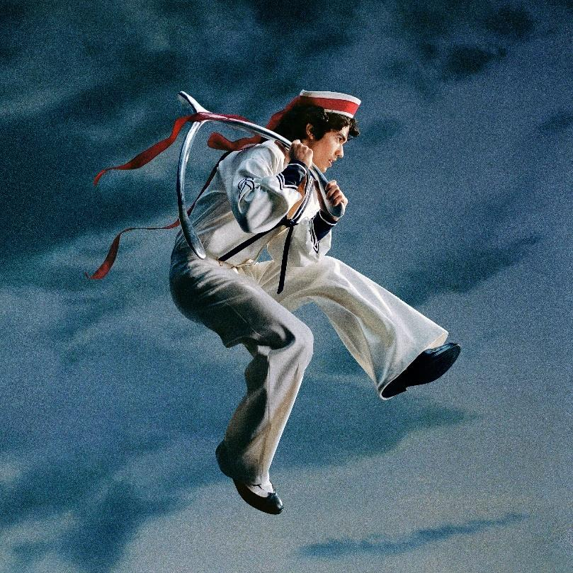
- 19 DE OCTUBRE: MONTERREY, MX – AUDITORIO BANAMEX
Wishbone Lista de canciones:
- Actor
- This Song
- Vodka Cranberry
- Romeo
- My World
- Class Clown
- Nauseous
- Caramel
- Connell
- Sunset Tower
- Eleven Eleven
- Care

Acerca de Conan Gray
Nadie ha logrado captar los pensamientos y sentimientos de esta era tan bien como Conan Gray. Este artista originario de Texas se ha transformado en el cantautor de la Generación Z sin perder nunca de vista sus orígenes, aun escribiendo canciones en su habitación, dibujando a mano su arte y diseñando un mundo sin igual. En 2020, dejó una huella indeleble en la cultura popular con su álbum debut de larga duración, Kid Krow. Producido por su colaborador de mucho tiempo y ganador del premio GRAMMY®, Dan Nigro, el álbum debutó en el puesto #5 del Billboard 200, fue Platino y generó una serie de éxitos emblemáticos, incluyendo “Heather” (4x Platino), “Maniac” (3x Platino), y los sencillos con certificación de Oro “Comfort Crowd”, “The Story”, “Wish You Were Sober” y “The Cut That Always Bleeds”. Entre estos éxitos, logró una rareza con “Heather”, convirtiéndose en “una de las pocas canciones con 2 mil millones de reproducciones escritas por un solo autor (Conan)”. Con un total de 12 mil millones de reproducciones hasta la fecha, Conan regresó a la cima de las listas con Superache (2022) y Found Heaven (2024).
Además, ha recibido el aplauso de medios como The New York Times, Rolling Stone, Vogue, GQ, V Man, PAPER, The FADER, Billboard y NPR, además de presentarse en The Tonight Show Starring Jimmy Fallon, Late Night with Seth Meyers, TODAY y más. Se ha consolidado como un artista principal en arenas, agotando entradas en recintos sagrados como el Madison Square Garden. Presencia habitual en eventos como la Met Gala, Conan es igual de influyente como ícono de estilo, adoptando una estética vanguardista como ningún otro. Más allá de su éxito como compositor, actúa como el director creativo principal, dando forma a cada capa de su visión hasta el punto de crear portadas y codirigir videos musicales. En 2025, inicia su próximo capítulo con su cuarto álbum de larga duración, Wishbone (Republic Records), comenzando con el sencillo “This Song”.

Acerca de Republic Records
Una división de Universal Music Group, la compañía musical líder a nivel mundial, Republic Records ha sido reconocida por Billboard como el sello número 1 de la industria durante la última década. Es el hogar de un elenco estelar de leyendas multiplatino y galardonadas como Anitta, Ariana Grande, Billy Porter, Conan Gray, Cynthia Erivo, Daniel Caesar, Eddie Vedder, Florence + the Machine, Glass Animals, Jelly Roll, Jimmy Fallon, John Legend, John Mellencamp, Jonas Brothers, Kid Cudi, Kim Petras, Lorde, Miranda Lambert, Nicki Minaj, Pearl Jam, Shania Twain, Stevie Wonder, Taylor Swift y más. Fundada por los hermanos y directores ejecutivos Monte y Avery Lipman, también está compuesta por innovadoras iniciativas comerciales con artistas y socios que encabezan las listas, incluyendo American Recordings (Marcus King), Boominati Worldwide (Metro Boomin), Brushfire (Jack Johnson), Casablanca Records (Nelly Furtado, Martin Garrix), Cash Money (Birdman, Jacquees), HYBE (TXT), JYP Entertainment (Stray Kids, TWICE), Lava Records (Greta Van Fleet), Mavin Records (Ayra Starr), OVO (Drake), XO (The Weeknd), Young Money (Lil Wayne), entre otros. Además, Republic lanzó recientemente Federal Films, la división de cine y televisión que tiene como objetivo llevar historias convincentes a audiencias de todo el mundo, así como Republic Records: Kids & Family, la división oficial de música infantil de Republic Records.

Conoce más sobre este y más conciertos en:
www.ocesa.com.mx
www.facebook.com/ocesamx
https://twitter.com/ocesa_total
www.instagram.com/ocesa

